**تطبيق 3:**

ارسم مخطط التوصيل واكتب الكود البرمجي لتطبيق مكون من متحكم ATMEGA2560 وكباسين ومنمرة، بحيث يقوم الكباس الأول بزيادة الرقم الظاهر على المنمرة مع كل ضغطة، في حين يقوم الكباس الثاني بإنقاصها

unsigned char sevenSegment[10] =

    {

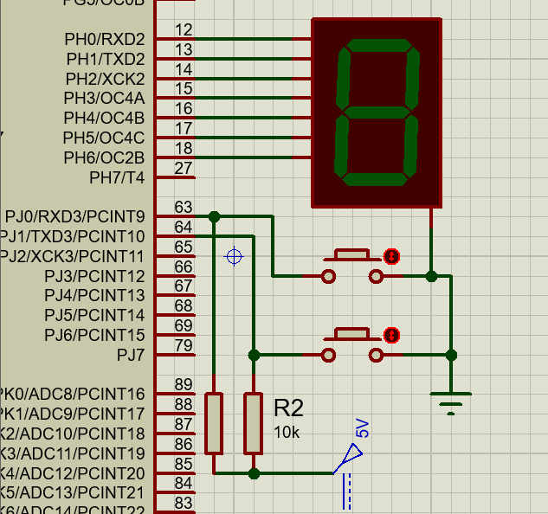        0b00111111,

        0b00000110,

        0b01011011,

        0b01001111,

        0b01100110,

        0b01101101,

        0b01111101,

        0b00000111,

        0b11111111,

        0b01101111};

short i = 0;

short num = 0;

bit press;

bit press2;

void main()

{

    DDRH = 255;

    DDRJ = 0;

    PORTH = sevenSegment[0];

    while (1)

    {

        if (PINJ.B0 == 0)

        {

            if (press == 0)

            {

                press = 1;

                num++;

                PORTH = sevenSegment[num % 10];

            }

        }

        else

        {

            press = 0;

        }

        if (PINJ.B1 == 0)

        {

            if (press2 == 0)

            {

                press2 = 1;

                num--;

                PORTH = sevenSegment[num % 10];

            }

        }

        else

        {

            press2 = 0;

        }

    }

}

**تطبيق 4:**

**عداد بخانتين تصاعدي تنازلي**: سنقوم بعمل محاكاة من داخل برنامج Proteus، يتطلب ذلك إدراج المتحكم ATMEGA 2560 والمنمرة 7-Segmentوكباسات لحظية Push Button ومقاومات.

unsigned char sevenSegment[10] =

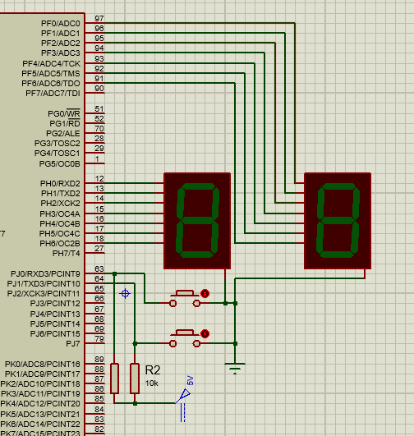    {

        0b00111111,

        0b00000110,

        0b01011011,

        0b01001111,

        0b01100110,

        0b01101101,

        0b01111101,

        0b00000111,

        0b01111111,

        0b01101111};

short i = 0;

short num = 0;

bit press;

bit press2;

void main()

{

    DDRH = 255;

    DDRF = 255;

    DDRJ = 0;

    PORTH = sevenSegment[0];

    PORTF = sevenSegment[0];

    while (1)

    {

        if (PINJ.B0 == 0)

        {

            if (press == 0)

            {

                press = 1;

                num++;

                PORTF = sevenSegment[num % 10];

                PORTH = sevenSegment[num / 10];

            }

        }

        else

        {

            press = 0;

        }

        if (PINJ.B1 == 0)

        {

            if (press2 == 0)

            {

                press2 = 1;

                num--;

                PORTF = sevenSegment[num % 10];

                PORTH = sevenSegment[num / 10];

            }

        }

        else

        {

            press2 = 0;

        }

    }

}